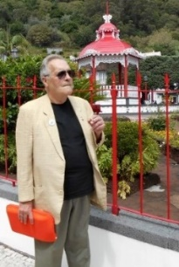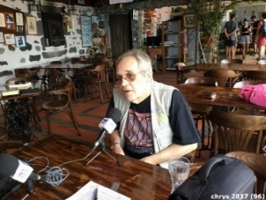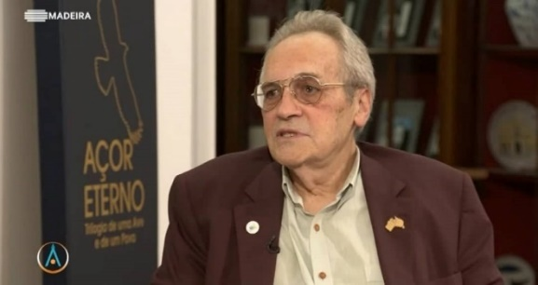
chrys@lusofonias.net - www.lusofonias.net
J. Chrys Chrystello (n. 1949), cidadão australiano, não só acredita em multiculturalismo, como é disso um exemplo numa família mesclada de galego, minhoto, brasileiro (carioca), alemão, paterno e Cristão-Novo transmontano materno.
De 1967 até hoje, dedicou-se sempre ao jornalismo (rádio, TV e imprensa).
Como poeta, publicou o primeiro livro em 1972, “Crónica do Quotidiano Inútil”.
O exército colonial português levou-o à sua primeira pátria, Timor Português (1973-75), onde foi editor-chefe do jornal A Voz de Timor, em Díli, e interessou-se pela linguística, confrontado com mais de 30 dialetos, antes de ir à Austrália, adotando-a como segunda pátria. Durante mais de duas décadas (1976-99) escreveu sobre o drama de Timor, cuja saga o mundo recusava ver.
De 1976 a 1982 desempenhou funções executivas na Companhia de Eletricidade de Macau. Foi jornalista (Redator, apresentador e produtor) na Emissora de Radiofusão de Macau - Rádio Macau - TDM (RTP) e correspondente da TVB (Hong Kong).
Viveu em Perth (1979), radicou-se em Sydney (1983) e em Melbourne (1993), estando ativamente envolvido no movimento sindical e nas instâncias oficiais da função pública que definiram a política multicultural do país.
Foi jornalista no Ministério Federal do Emprego, Educação e Formação Profissional e no Ministério da Saúde, Habitação e Serviços Comunitários.
Foi Tradutor Oficial (federal e estadual) e Intérprete no Ministério da Imigração e no Ministério da Saúde em Nova Gales do Sul.
Divulgou, desde 1985, a descoberta da chegada dos portugueses (mais de 250 anos antes do capitão Cook) e difundiu a existência de tribos aborígenes que falavam crioulo português.
Durante 20 anos (1984-2004) foi responsável pelos exames de tradutores e intérpretes (NAATI - National Authority for the Accreditation of Translators & Interpreters).
Foi fundador (em 1989) do AUSIT (Australian Institute of Translators and Interpreters).
Lecionou Tradutologia, Linguística e Estudos Multiculturais na Univ. de Tecnologia de Sydney para a NAATI
Foi Assessor de Literatura Portuguesa do Australia Council (UTS 1999-05).
Foi mentor dos finalistas de Literatura (Association for Computational Linguistics, Information Technology Research Institute) da University of Brighton, no Reino Unido (2000-12).
Foi Revisor (Translation Studies Department) da Universidade de Helsínquia (2005-12) e Consultor do Programa REMA da Universidade dos Açores (2008-12)
Em 1999, publicou a tese bilingue do seu MA, “Timor-Leste: o dossiê secreto 1973-1975”, esgotada ao fim de três dias, e o primeiro volume da Trilogia sobre a História de Timor.
Em 2000, publicou a monografia "Crónicas Austrais 1976-96".
Em 2005, o "Cancioneiro Transmontano" e o 2º volume da trilogia "Timor-Leste: 1983-92, Historiografia de um Repórter".
Após 2005, traduziu excertos de autores açorianos para Inglês na Antologia Bilingue de Autores Açorianos Contemporâneos.
Em 2007, editou o 3º volume da Trilogia da História de Timor, “As guerras tribais”. “A história repete-se 1894-2006”
Em 2009, publicou o vol. 1 "ChrónicAçores: uma Circum-navegação, De Timor a Macau, Austrália, Brasil, Bragança até aos Açores" (esgotado), cronicando as suas viagens pelo mundo.
Em 2012, lançou a obra completa de poesia “Crónica do Quotidiano Inútil (vol. 1 a 5)”, 40 anos de vida literária,” e o 2º volume de “ChrónicAçores: uma Circum-navegação, De Timor a Macau, Austrália, Brasil, Bragança até aos Açores"
Em 2015 lançou a 4ª edição de “Crónicas Austrais 1978-1998” e reeditou os 3 volumes da “Trilogia da História de Timor”. Fez a revisão e compilação da obra de D. Ximenes Belo, “Pe. Carlos da Rocha Pereira”, da série Missionários Açorianos em Timor.
Em 2017, lançou o opus magistral “Bibliografia Geral da Açorianidade”, em 2 vols (1600 pp., com 19411 entradas).
Em 2017, adaptou e traduziu “O Mundo Perdido de Timor-Leste”, de José Ramos-Horta e Patricia Vickers-Rich.
Em 2018 “Fotoemas”, e-book, com fotos de Fátima Salcedo e poemas seus http://www.blurb.com/books/8752953-fotoemas
Em 2018, realizou a revisão e a compilação do vol. 2 de “Missionários açorianos em Timor”, de D. Ximenes Belo.
É editor dos Cadernos (de Estudos) Açorianos da AICL, publicação online.
Em 2019 foi nomeado Vice-Presidente para a Oceânia do Movimento Poetas do Mundo e admitido como membro do Pen International (Açores)
Preside, desde 2010, à Direção da Associação Internacional dos Colóquios da Lusofonia que organiza desde 2001, Colóquios da Lusofonia (39 edições).
Em 2022 comemorou 50 anos de vida literária com 3 livros
Crónica do quotidiano Inútil (obras completas de poesia vols 1 a 6);
ChrónicAçores: uma circum-navegação, 1949-05, volume 5, Liames e Epifanias Autobiográficas; e
ChrónicAçores: uma circum-navegação, 2005-21, volume 6, Alumbramento, Crónicas do Éden.
Em 2024, editou “29 Poemas, 29 anos com a Nini” em homenagem póstuma a Helena Chrystello.
Em 2025, lança ChrónicAçores (volume 7 - 2021-2023): A Circum-Navegação pós-COVID-19 e ChrónicAçores (volume 8 - 2023-2024): Diário de um Homem Só, uma viagem interior (In memoriam Helena Chrystello).
Em 2026, lança ChrónicAçores (volume 9, 2025): Diário de um homem só II, Manual para viúvos e uma segunda edição melhorada de “ChrónicAçores: uma circum-navegação, 1949-05, volume 5, Liames e Epifanias Autobiográficas”.

